Masterarbeit

Lernen im Spiel

Die Entwicklung von Mathematikspielen für die Oberstufe und deren Untersuchung bezüglich mathematischer Strategien

Verfasserin:
Marina Rüegg
marina.rueegg@bluewin.ch

Betreuung:
Prof. Dr. Franziska Vogt

Co-Betreuung:
Gerold Rüegg

Kurzzusammenfassung:

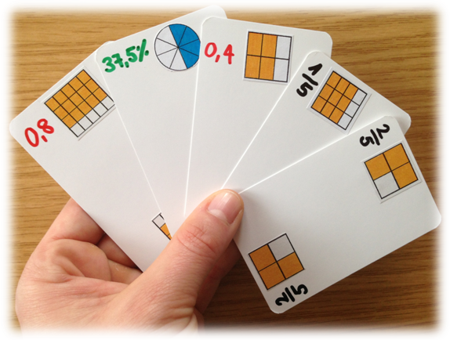
Die vorliegende Arbeit befasst sich mit dem Spieleinsatz im Oberstufenunterricht. In der ersten Arbeitsphase sind in einem ausführlichen Prozess zwei Spiele entwickelt worden, die im Mathematikunterricht auf der Oberstufe eingesetzt werden können. In der zweiten und empirischen Arbeitsphase sind diese zwei Spiele in zwei Erstoberstufenklassen ausprobiert worden. Die zeitaufwändige Datenerhebung mit Interview und Videobeobachtung untersucht die Einstellung der Lernenden zum Spieleinsatz im Mathematikunterricht auf der Oberstufe. Weiter folgt eine Analyse der Strategien, welche die Spielenden in den neu entwickelten Spielen anwenden.
Dem empirischen Teil der Arbeit geht ein Theorieteil voraus. Darin wird das Lernen aus neurobiologischer und allgemeindidaktischer Sicht erklärt und dann hauptsächlich das Spiel und dessen Pädagogik vorgestellt.

Foto: M. Rüegg

